Мы живем в России
День России раньше, до 2002 года, имел название День принятия Декларации о государственном суверенитете России. День России - государственный праздник, и является одним из самых «молодых» праздников в стране.
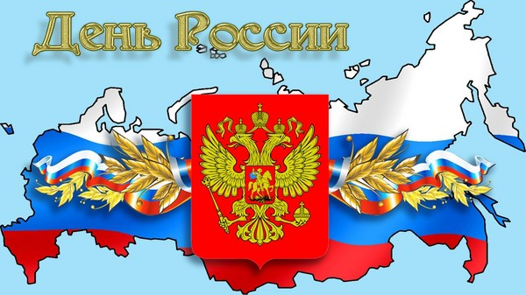
В 1994 году Борис Ельцин, будучи первым президентом Российской Федерации своим указом 12 июня придает государственное значение - День принятия декларации о государственном суверенитете России.
Сам документ был подписан четырьмя годами ранее на первом съезде народных депутатов РСФСР в условиях, когда бывшие республики Советского Союза одна за другой становились независимыми. Позже этот день стали просто называть Днем независимости. Стоит отметить, что именно 12 июня помимо «независимости» Россия обрела первого всенародно избранного президента.
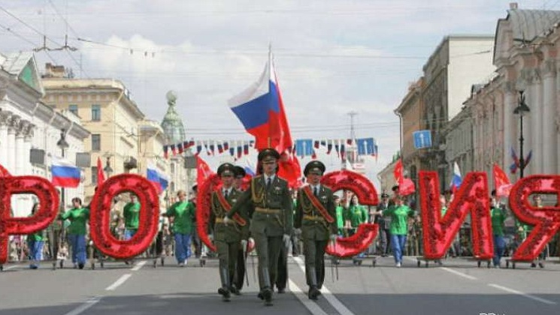
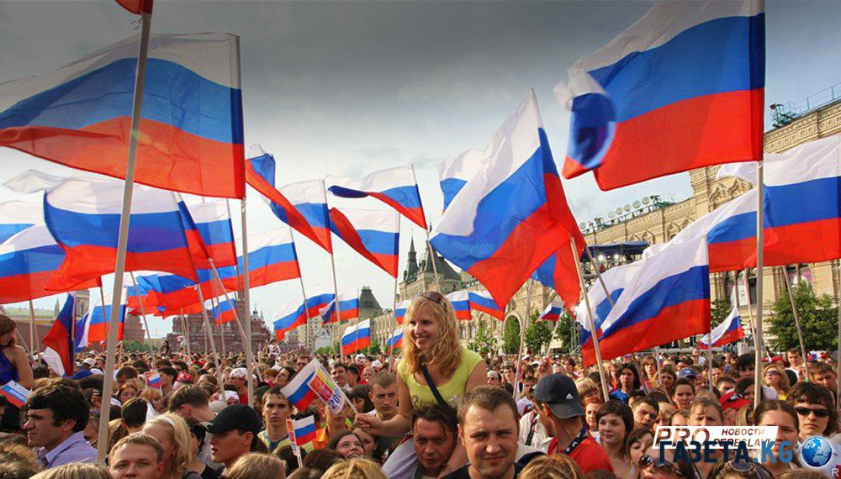
В 1994 году этот день был объявлен государственным праздником. Формально - это самый главный из современных государственных праздников в стране. От этой даты можно вести отсчет начала становления новой российской государственности, основанной на принципах конституционного федерализма, равноправия и партнерства. Россия строит демократическое, гражданское общество, в котором каждый этнос, каждый гражданин видит себя неотъемлемой его частью.
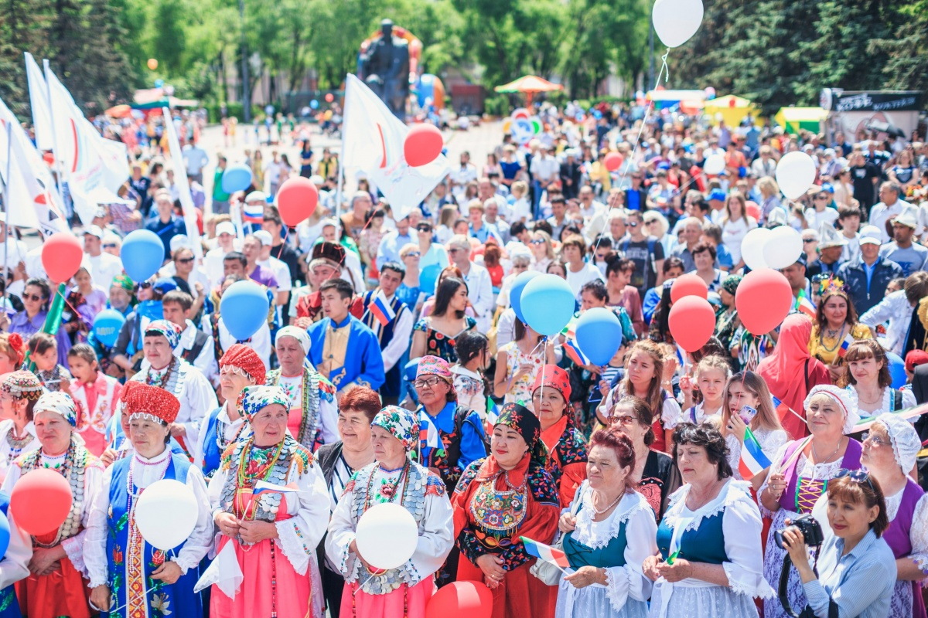
Россия строит демократическое, гражданское общество, в котором каждый этнос, каждый гражданин видит себя неотъемлемой его частью.

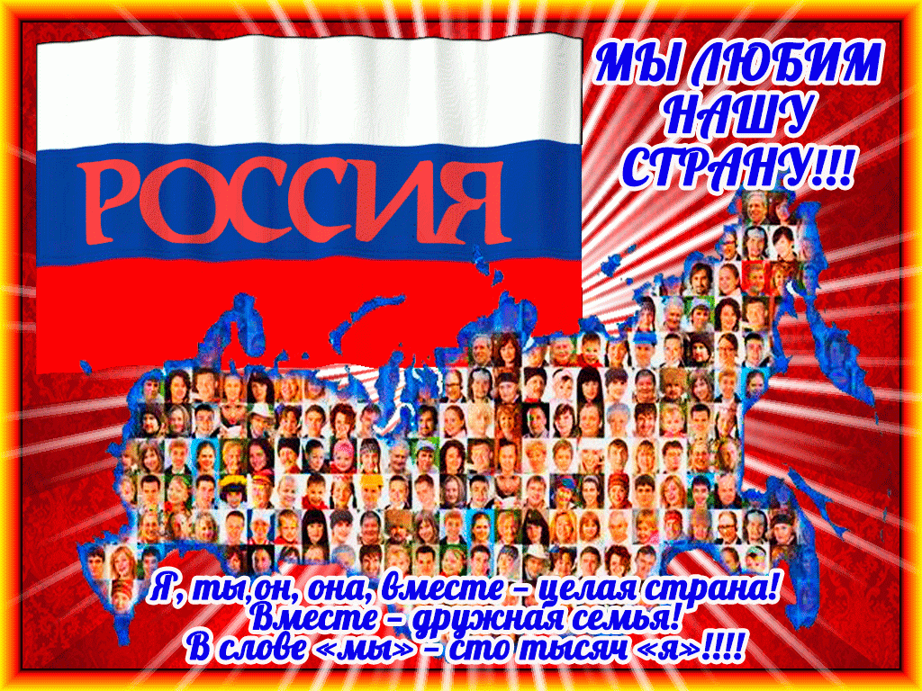
Этот праздник сегодня многие считают новообретенным, забывая о многовековом историческом пути России к утверждению своей державности, к завоеванию позиций и становления сильного государства, простирающегося от Тихого океана до берегов Балтики. Независимость России - это итог напряженного труда и великих потерь наших предков, итог ратных подвигов тех, кто не щадя своей жизни, отстаивал незыблемость кордонов страны.
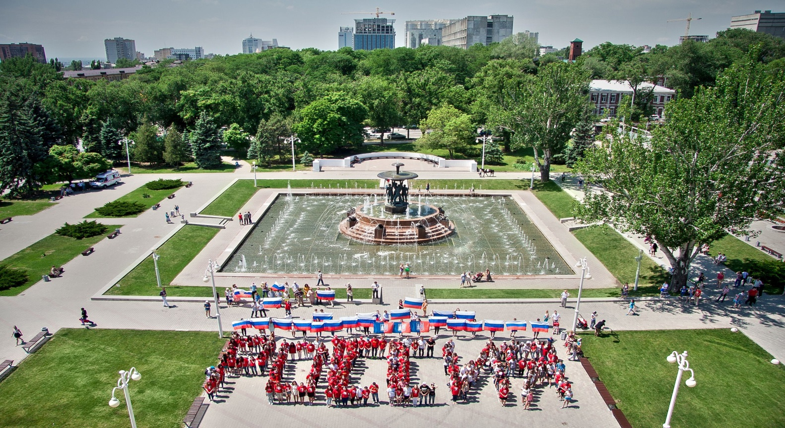
Декларация, принятая 12 июня 1990 года, стала символом возрождения обновленной, другой России, чем обеспечила условия построения демократического общества. Суверенитет Российской Федерации был провозглашен во имя высших целей - обеспечения каждому человеку неотъемлемого права на достойную жизнь, свободное развитие и пользование языком, а каждому народу - права на самоопределение в избранных им национально-государственных и национально-культурных формах.
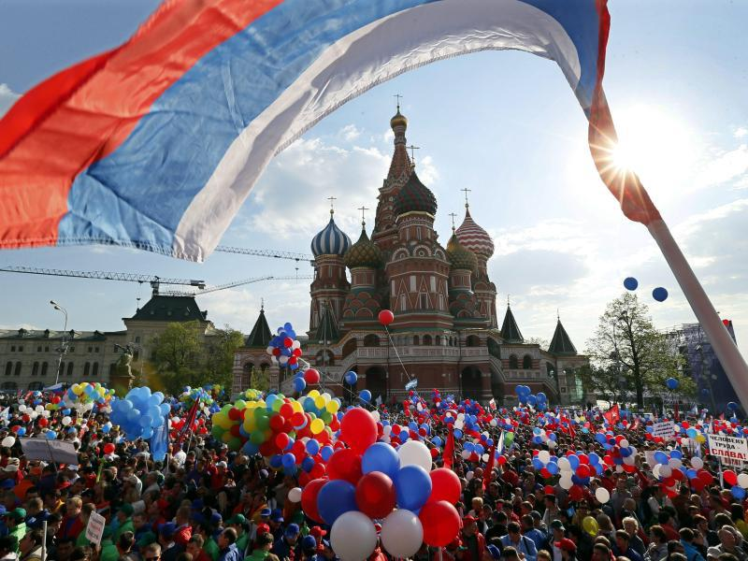
Сейчас День России — праздник свободы, гражданского мира и доброго согласия всех людей на основе закона и справедливости. 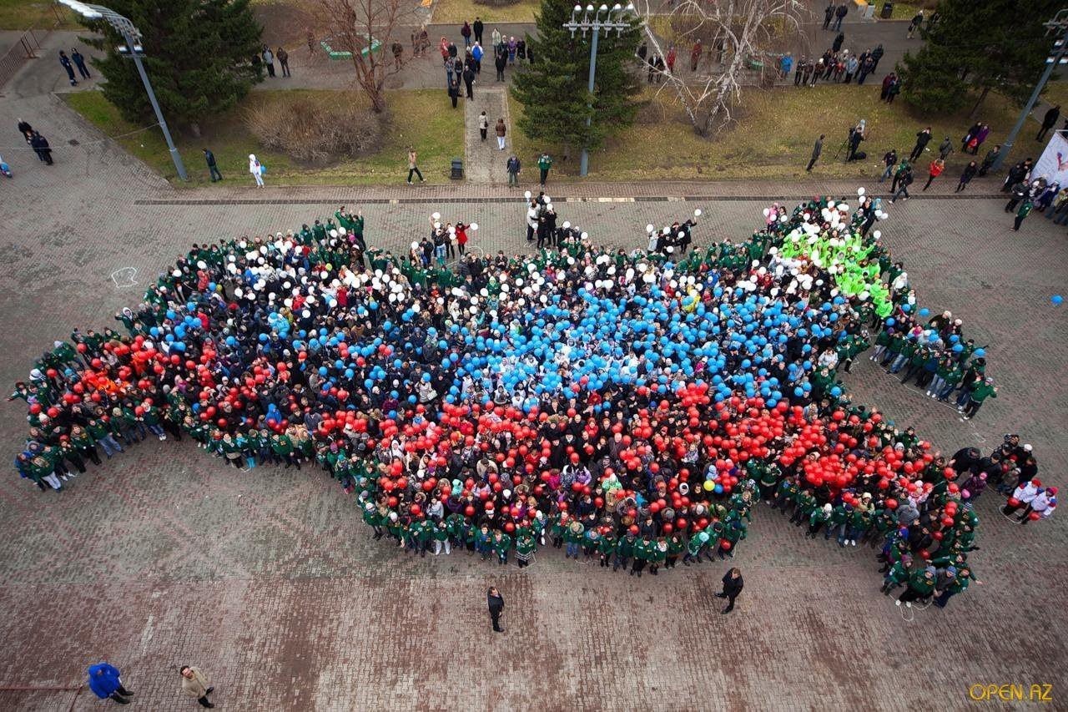Этот праздник — символ национального единения и общей ответственности за настоящее и будущее нашей Родины.
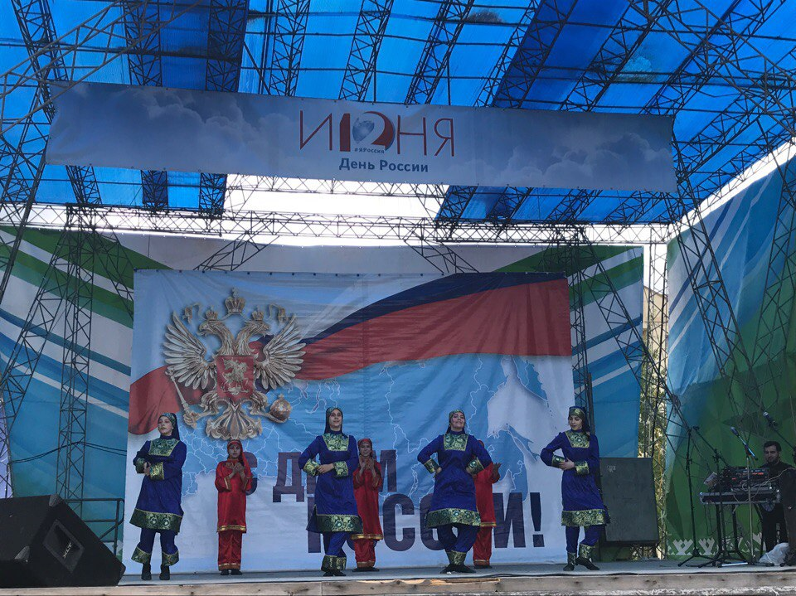
Теплые летние дни позволяют с размахом отмечать праздник на улицах города. 12 июня на концертных площадках и в парках проходят праздничные концерты, показательные выступления,
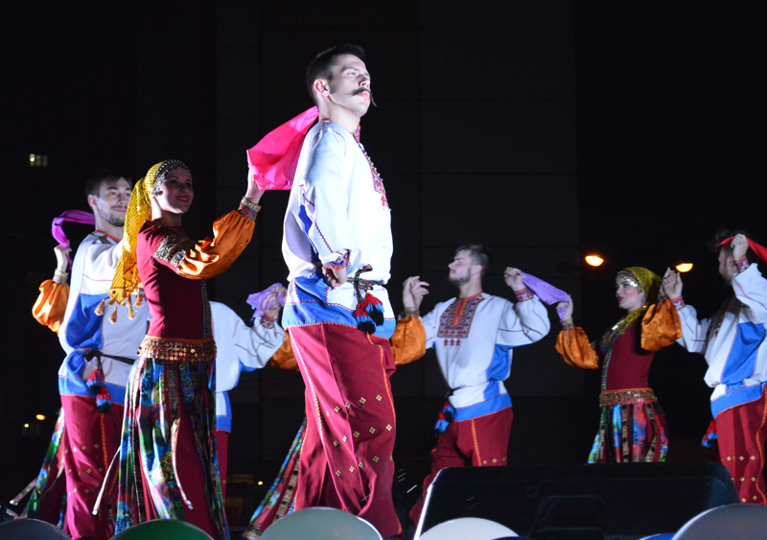народные гулянья и другие массовые развлекательные мероприятия.
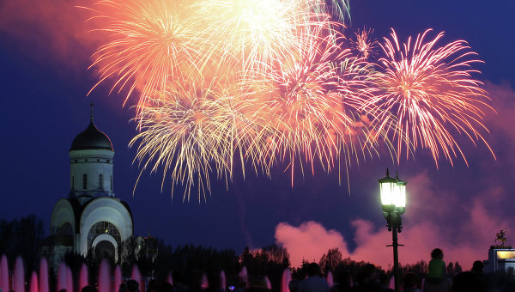
По вечерам большие города и малые населенные пункты
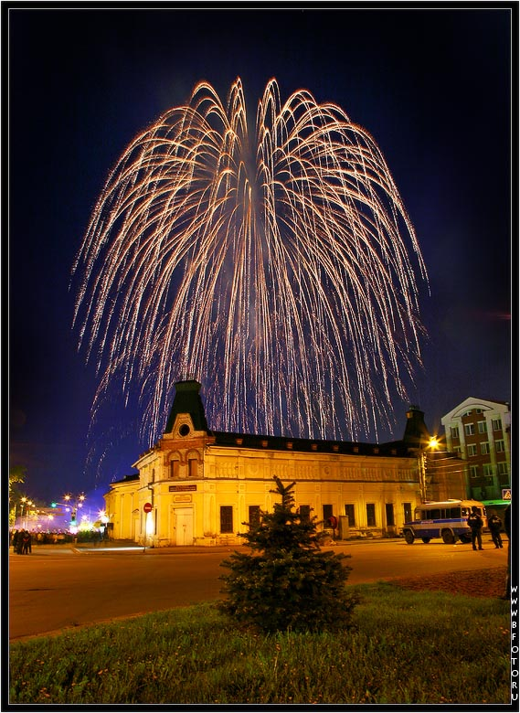
озаряют праздничным светом фейерверки,
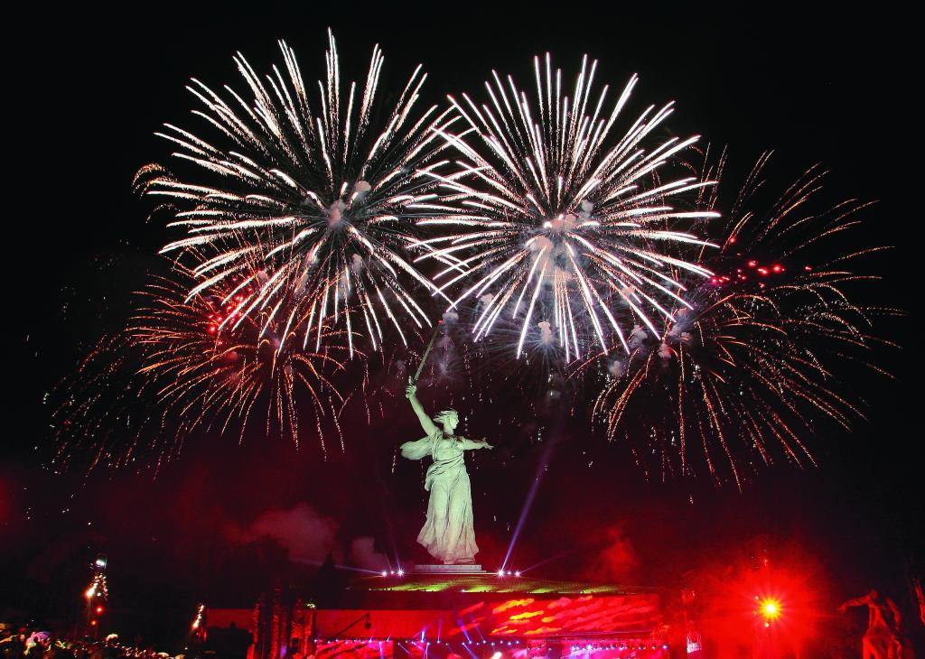
а в городах-героях
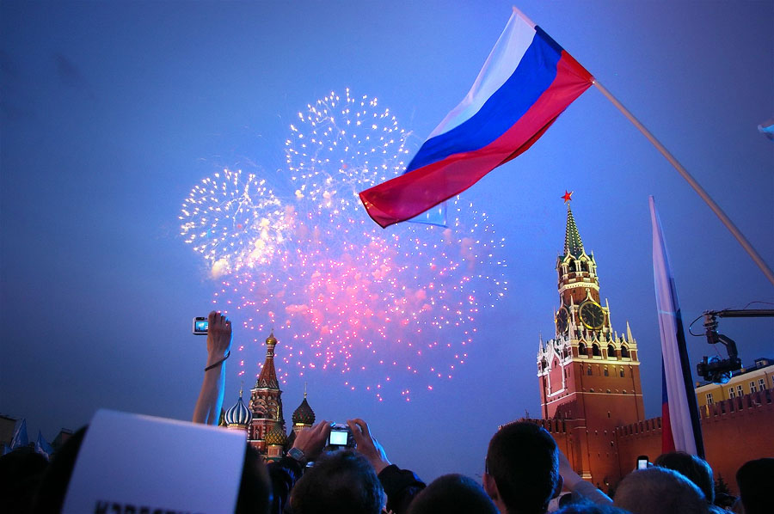 небо освещают грандиозные залпы салютов.
